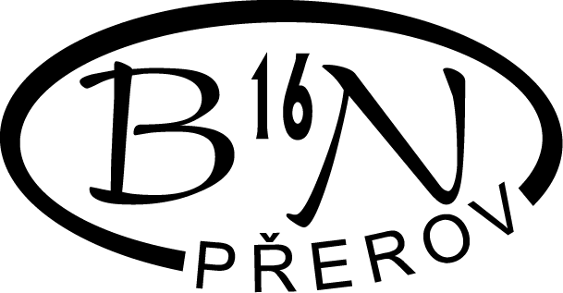
Základní škola Přerov, Boženy Němcové 16, tel. 581 297 921, zsbn@zsbn-prerov.cz

Žádost zákonných zástupců o přijetí k základnímu vzdělávání od školního roku 2020/2021
do základní školy, jejíž činnost vykonává ZÁKLADNÍ ŠKOLA PŘEROV, BOŽENY NĚMCOVÉ16
Jméno a příjmení zákonného zástupce: ……………………………………………………………………………
Místo trvalého pobytu
(popřípadě jiná adresa pro doručování): ……………………………………………………………………………
∗telefonní číslo: ………………………………………… *e-mailová adresa: …………………………….……………..
Podle ustanovení § 36 odst. 4 a 5 zákona č. 561/2004 Sb., o předškolním, základním, středním, vyšším odborném a jiném vzdělávání (školský zákon), žádám o přijetí k základnímu vzdělávání
v základní škole ZÁKLADNÍ ŠKOLA PŘEROV, BOŽENY NĚMCOVÉ16
Jméno a příjmení dítěte: ……………………………………………………………………………
Místo trvalého pobytu
(popřípadě jiná adresa pro doručování): ……………………………………………………………………………
Datum narození: ……………………………………………………………………………
Další informace: (údaje potřebné pro účely nastavení vhodných podpůrných opatření pro budoucího žáka školy: o speciálních vzdělávacích potřebách dítěte, o zdravotní způsobilosti ke vzdělávání a o zdravotních obtížích, které by mohly mít vliv na průběh vzdělávání; tyto další informace nemají vliv na rozhodnutí ředitele o přijetí/nepřijetí, s výjimkou nespádového žáka, pokud by bylo zřejmé, že jeho přijetím by byl porušen limit počtu žáků s přiznanými podpůrnými opatřeními dle § 17 odst. 2 vyhlášky č. 27/2016 Sb.).
…………………………………………………………………………….…………………………………………………………………
V Přerově dne……………………. Podpis zákonného zástupce: ………………………………………….
Datum doručení:………………………….. Registrační číslo: ZSBN /2020
Počet listů: …………………………………. Počet příloh: ……………………………………………………………………
(např. doporučení školského poradenského zařízení, odborného lékaře nebo klinického psychologa), příp. další s ohledem na individuální případ – soudní rozhodnutí apod.

∗ nepovinný údaj; vhodné do žádosti uvést s ohledem na pružnost správního řízení

